株式会社〇〇
代表者
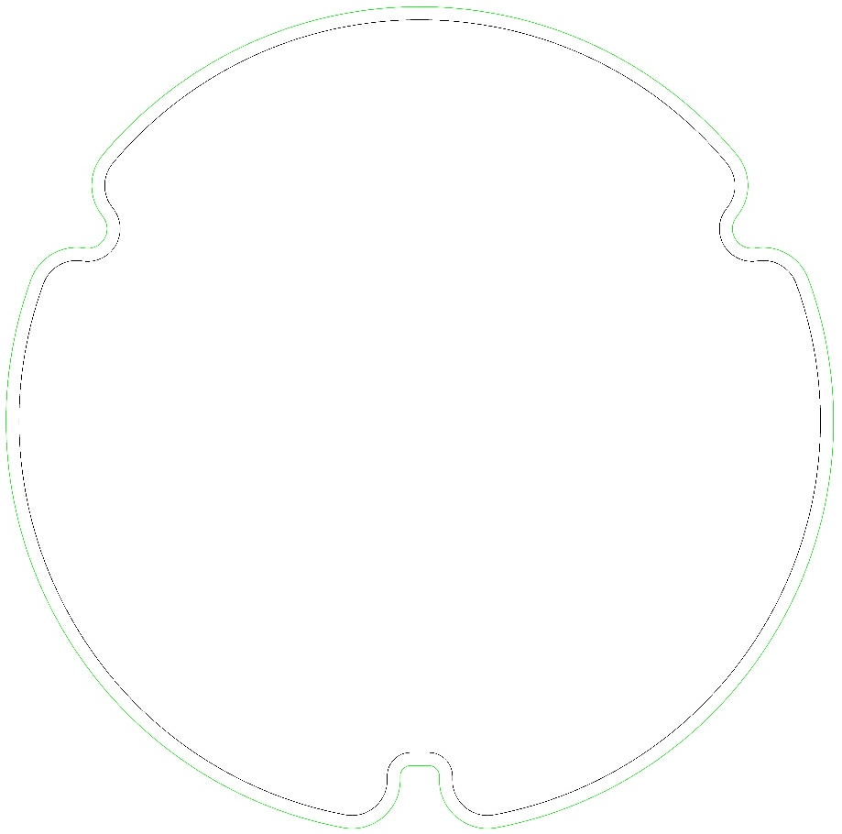
マンセル値

留意事項
1. 北九州市景観計画(※)を踏まえ、歩道の舗装との調和に配慮すること。
2. 視覚的デザインに配慮し、文字を手段とする情報は最小限にとどめること。
3. 情報過多としないこと。
4. 誘目性の強い高彩度の色（黄、黄赤、赤等）の使用を抑えること。
5. 使用した色のマンセル値を記入すること。
6. 黒い線の内側が広告になります。緑の線の内側は広告作製の際の切りしろのため、広告の背景のみ描いてください。
7. 表記の位置、フォントの指定はしないが、色彩等については、留意事項４に配慮し、可読できるものとすること。
8. 広告の上下の向きについては、現地の状況により、要望に添えない場合があります。
9. 提出いただいた広告デザイン（案）は審査の過程で、修正をお願いする場合があります。指定する期日までに修正いただけない場合は、非掲載決定を通知する場合があります。

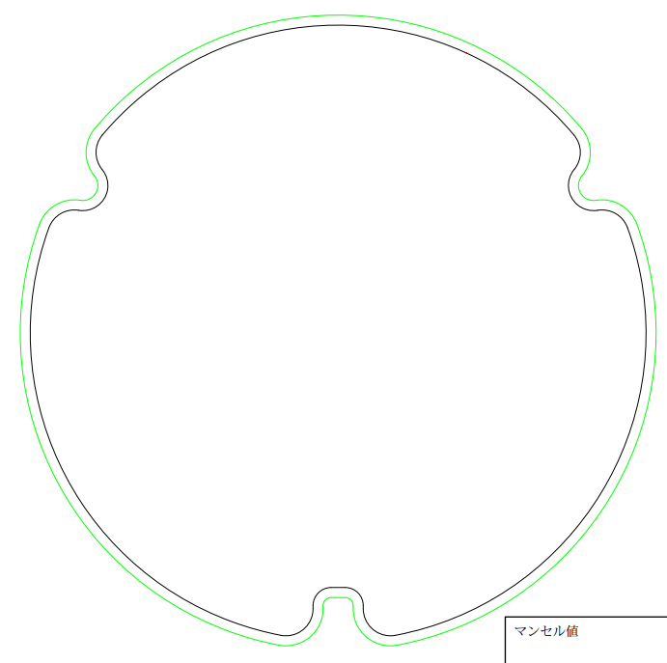
広告部分サイズ
Φ59.0cm～ Φ 61.2cm

枠内（直径590ｍｍ～612ｍｍ）が広告になります
※広告のサイズは設置する蓋により異なります

